**Петр начертал, ИИ прочитает!**

*Задачей AI Journey-2020 станет расшифровка рукописей государственной важности*

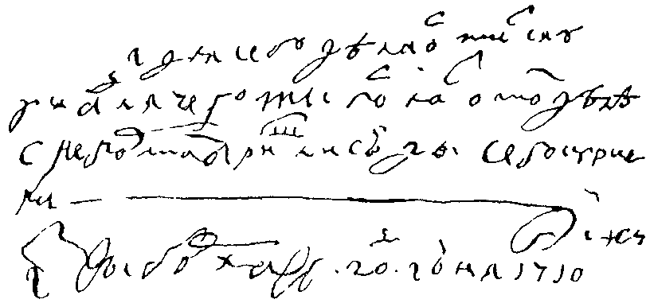

Письма и распоряжения Петра I – головоломка даже для расшифровщика-человека. Помимо необычного почерка, в них удивляют и старинные буквы, и сама манера письма (часть букв в строке, часть над строкой), и обилие странных знаков, и давно забытые слова.

В 2020 году расшифровка петровских бумаг стала официальной задачей на AI Journey. Чтобы облегчить машине распознавание такого почерка, нужно разобраться, как его читать. Надеемся, вам поможет этот материал.

*Почерк и манера письма рубежа XVII-XVIII вв.*

В XVII веке, когда Петр I учился грамоте, существовало 2 стандарта русского письма: полуустав и скоропись. Полуустав достался нам от старославянского языка, и им писали церковные книги, а скоропись служила для актовых бумаг: распоряжений, судебных записей и просто писем. И строгий полуустав, и витиеватая скоропись выглядели покруче любого шифра. Даже каллиграфические:

 

Петр I церковных книг не писал, и потому пользовался на письме скорописью. Но не простой. С индивидуальными особенностями и упрощениями. Кроме того, часть букв он просто не любил. И было за что.

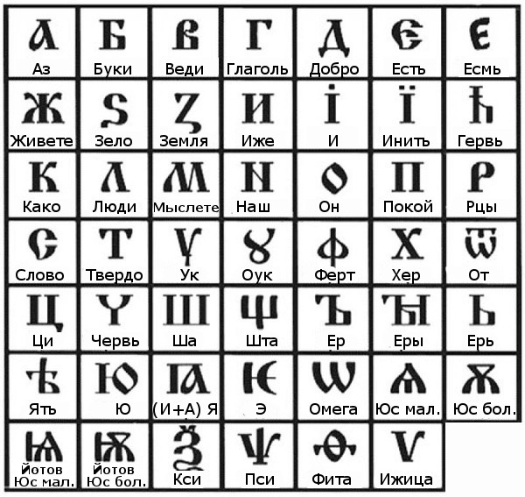

Русский язык унаследовал от старославянского сложную азбуку, в которой насчитывалось до 48 букв, включая знаки из греческого алфавита и из южнославянских языков. При Петре использовались 45: одни чаще, другие реже. Некоторые легко спутать друг с другом, особенно в вензелях скорописных документов.

*10 самых непонятных букв старой грамматики (+ небольшой бонус)*

Многие привычные нам звуки тогда записывались странным образом. Вот иллюстрированный гайд по необычным знакам, которые могут встретиться вам вместо привычных букв.

1. «II» («К»). Стоящие рядом две палочки обозначали букву «к». А одна палочка «I» могла означать букву «с» (как в третьем примере). А квадратик – букву «в». Буквы знакомые, просто писались по-другому. Бывает!



2. «ω» («омега»). Писалась вместо «о». На её основе появилась лигатура «Ѿ» или «ѿ» («от»), состоящая из двух букв: снизу «ω», над ней «т». «Ѿ» иногда считают отдельной буквой. Ею часто записывали предлог «отъ»: «ѿ».



Видите галочку-флаг вместо вынесенной наверх «т» в двух последних примерах? Она встретится вам при описании букв, которые выносили наверх строки (и такое было).

3. «Ѳ» («фита»). Её писали вместо «ф». Потому-то Достоевский у них не Фёдор Михайлович, а Ѳеодор Михайлович.

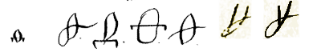

4. «Ѧ» («юс малый»). Это же просто «я». Только очень древнее. Так и читается: «пѧть» – это «пять», «начѧти» значит «начать», а «имѧ» – это «имя». (И если «Ѧ» стоял в начале слова или после гласной и перед ним слышался звук «й», то перед «Ѧ» ставили «I». Получалось так: «ѩзыкъ» - «язык»).

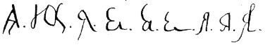

5. «Ѫ» («юс большой»). Это не буква «ж» и вообще не согласная. Эта буква обозначала гласный звук между «о» и «у». Сейчас во всех словах читается как «у»: «сѫдъ», «гѫсь»и «несѫ» – это «суд», «гусь» и «несу». А если перед этой буквой стоит I, то всё вместе читается как «ю»: «водоѭ» означает «водою». К счастью, встретить эту букву у Петра почти нет шансов!



6. «ȣ» или «ѹ» (оу). Писалось там, где нынче пишут «у»:«къ немоу» значило «к нему», «оучителю» - «учителю», а «на оутриıа» означало «наутро».

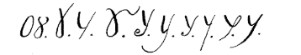

7. «и», «ı», «i», «ї», «ѵ». Все эти буквы означали «и». Просто «и». А последняя буква«ѵ» («ижица») изредка ещё и «в»: «Паѵелъ» – это «Павел», «Єѵа» – это «Ева». Так бывает с заимствованиями из греческого языка.



8. «Ѯ» (кси) и «Ѱ» («пси»). Обозначали звуки «кс» и «пс». «АлеѮѣевичъ» и «Ѱаломъ» - это «Алексеевич» и «псалом». Встречаются крайне редко.



9. «˜» («титло»). Это не совсем буква – а замена нескольких букв. Титло – это знак пропуска. Если он ставился над словом, значит, слово сокращено. При Петре титло считалось архаическим, но встречалось в словах религиозного содержания. Иногда, как в правом столбце, под титлом указывалась пропущенная буква.

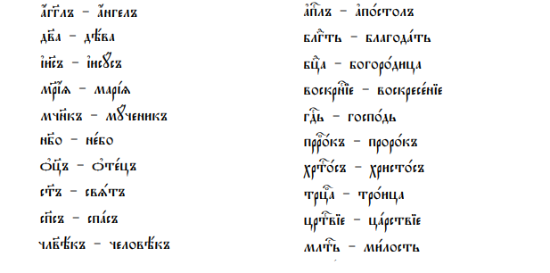

10.«ѣ» («ять»). В скорописи у него много начертаний, и его можно спутать с чем угодно, от твёрдого знака до заглавного «п». В половине слов, где сегодня пишут «е», раньше писали «ять».



В петровские времена перепутать «ѣ» и «е» значило исказить смысл: «грешникъ» - гречневая булочка, а «грѣшникъ» - грешный человек, «ѣсть» значит кушать, а «есть» означает наличие кого-то или чего-то. В общем, довольно важная буква.

Где встречается «ѣ»? **А)** В окончаниях дательного и предложного падежа существительных I склонения и личных местоимений (водѣ, о книгѣ; мнѣ, тебѣ, о себѣ). **Б)** В суффиксах превосходной и сравнительной степени (сильнѣе, сильнѣй, сильнѣйшій, сильнѣйше) – в исключениях даже в качестве конечной буквы (болѣ, менѣ, долѣ, тяжелѣ), в суффиксах глаголов на -ѣть (имѣть, хотѣть, смотрѣть, болѣть, краснѣть, исключения – переться, умереть, тереть) и в производных словах (имѣть – имѣю – имѣлъ – имѣя – имѣющій – имѣвшій – имѣніе). **В)** Больше чем в сотне корней русских слов, которые дореволюционные гимназисты заучивали с помощью мнемонических стихов (в Википедии есть [два примера](https://ru.wikipedia.org/wiki/%D0%AF%D1%82%D1%8C_%D0%B2_%D0%B4%D0%BE%D1%80%D0%B5%D1%84%D0%BE%D1%80%D0%BC%D0%B5%D0%BD%D0%BD%D0%BE%D0%B9_%D1%80%D1%83%D1%81%D1%81%D0%BA%D0%BE%D0%B9_%D0%BE%D1%80%D1%84%D0%BE%D0%B3%D1%80%D0%B0%D1%84%D0%B8%D0%B8) таких «запоминалок»).

*БОНУС. Буквы, вынесенные над строкой.*

В русской скорописи писали плотно, без пробелов, и в самой строке записывали только основные буквы слова, а пропущенные добавляли особыми значками над строкой. Часто наверх выносили последнюю согласную (чтобы обозначить конец слова и не писать после нее буквы «ъ» или «ь»).

Гласную букву, которая следовала за вынесенной согласной, также могли написать наверху, рядом (примеры выделены красным). Для вынесенных букв часто употреблялись такие знаки.

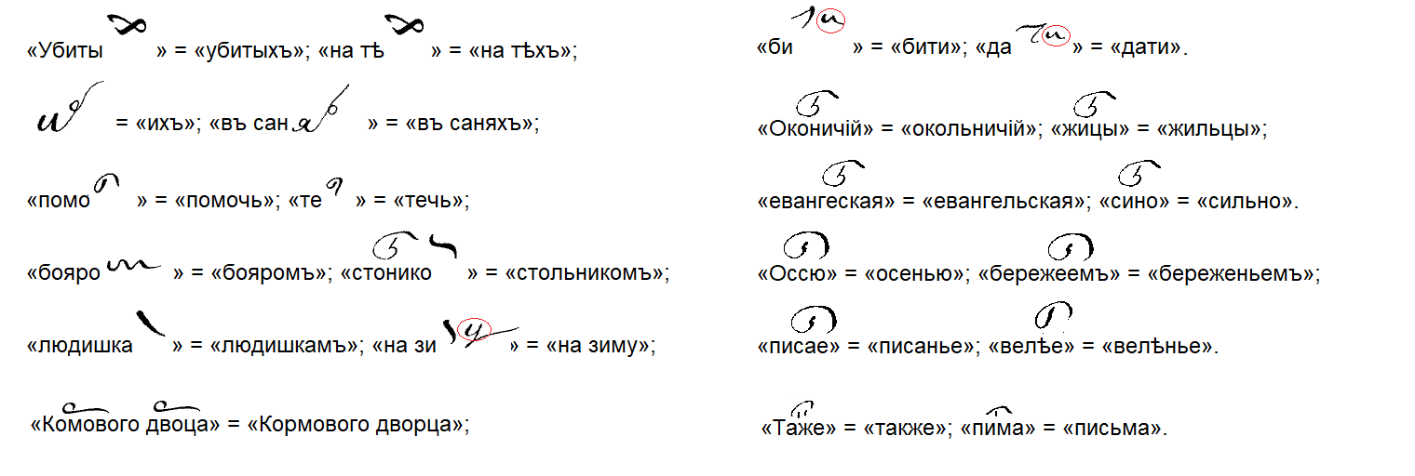

Видите, в последних двух примерах в выноске под дугой две палочки означают «к», а одна палочка под дугой – «с»? Ровно так, как говорилось в самом начале.

*Личная манера письма Петра I*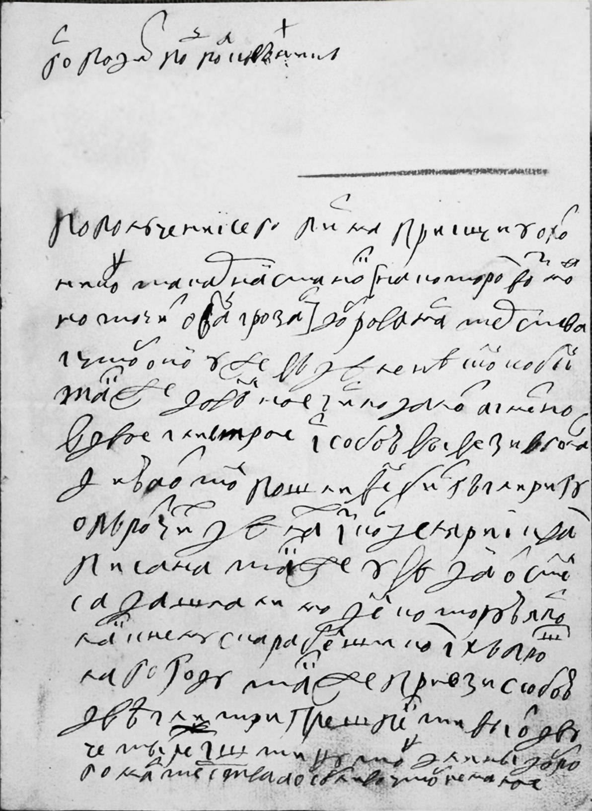

**Господинъ подполковникъ**

**По полученїи сего писма приїщи у охот-**

**никоѳ такарної станок(ъ) [на котором(ъ) возмож-**

**но точит(ь) овал(ъ) ı розан(ъ)] доброва мастерства**

**и чтобъ оної ужѣ въ дѣлѣ нѣсколько былъ**

**также довольное число далот(ъ) а именно**

**вдвое ıли втрое ı с(ъ) собою вывези в(ъ) Голан-**

**дию а оттол(ь) пошли в Елбинг ıли в Ригу**

**о пъротчих(ъ) дѣлах(ъ) из(ъ) концеляриї к(ъ) вамъ**

**писана также увѣдай от(ъ) Стел-**

**са дашла ли модель которую я пос-**

**лал(ъ) къ нѣму с(ъ) карабелшиком(ъ) ихъ прош-**

**лаго году также прив(е)зи с(ъ) собою**

**двѣ ıли три прешпективы от(ъ) дву(хъ)**

**четырехъ ı ш(ес)ти ѳунтоѳ длины добро-**

**го мастерства а особливо чтоб(ъ) немалое //**

Это письмо Петра I из Ярославля в Лондон Борису Ивановичу Куракину от 27 мая 1711 года (из архива СПбИИ РАН).

Как видим, некоторые литеры царь по скорописной привычке размещал над строкой (например, конечное «х» или «л»), а если пропускал буквы, ставил сверху над словами метки. Часто вместо специальных значков, принятых в скорописи для выноса пропущенных букв наверх, выносил сами буквы (например, вставлял таким образом пропущенную «с» – целиком, а не палочкой под дугой).

В рукописях много интересных особенностей. Вместо «ф» («ферт») Петр регулярно пользуется «ѳ» («фита»), в прописном надстрочном варианте (). Традиционно над строкой Петр пишет «з» и «с», конечное «х», также выносит наверх «к» перед широкой размашистой «ж» (в строке рядом им просто не хватало места).

Букву «Ю» он пишет по старинке, с выносной петлей наверх(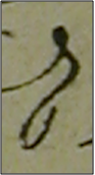), хотя вместо старого «ѧ» уже регулярно употребляет вполне современное «я».

Не любит буквы «s» («зело») и «ѵ» («ижица», писалась в относящихся к церкви словах: *мѵро, ѵпостась, сѵнодъ*). Мягкий знак («ерь») пропускает.

Ї, которая обозначала звук «йи» и писалась перед гласными и перед й (*исторїя, русскїй, Їерусалимъ, маїоръ, їодъ*, в последних словах читается как «й»), у Петра регулярно встречается вместо второй «и» в сочетании «ии» (хотя правильно вместо первой).

Пробел между словами царь не любил – зачем, если по скорописной традиции предлоги со словами писались слитно, а завершение слова зачастую отмечалось вынесенной вверх конечной буквой?

И конечно, он не очень заботился об орфографии. Можно сказать, ее «изобрели» позже.

То есть, при Петре в русском языке господствовали «индивидуальные написания» (как написал, так и правильно). Первый труд по русской грамматике появился через 23 года после смерти Петра I (Тредиаковский, 1748), а первая «Российская грамматика» – ещё через 7 лет (Ломоносов, 1755).

В целом, писал он грамотно и мысли излагал ясно. Но и об ошибках в тексте стоит сказать особо. Здесь и переиначивание зарубежных слов («перспектива» становится «прешпективой»), и «индивидуальные написания» («далотъ» вместо «долотъ», когда речь о таком инструменте, как долото), и уже упомянутое «i» без точки наверху, употребленное вместо «и». (Все это вы можете найти в предложенном примере).

Начертания букв у Петра не вычурны и соответствуют стандартам скорописи того времени (пример стандарта – ниже; образцы соединения букв – [по ссылке](http://xlt.narod.ru/pg/sk17.html)).

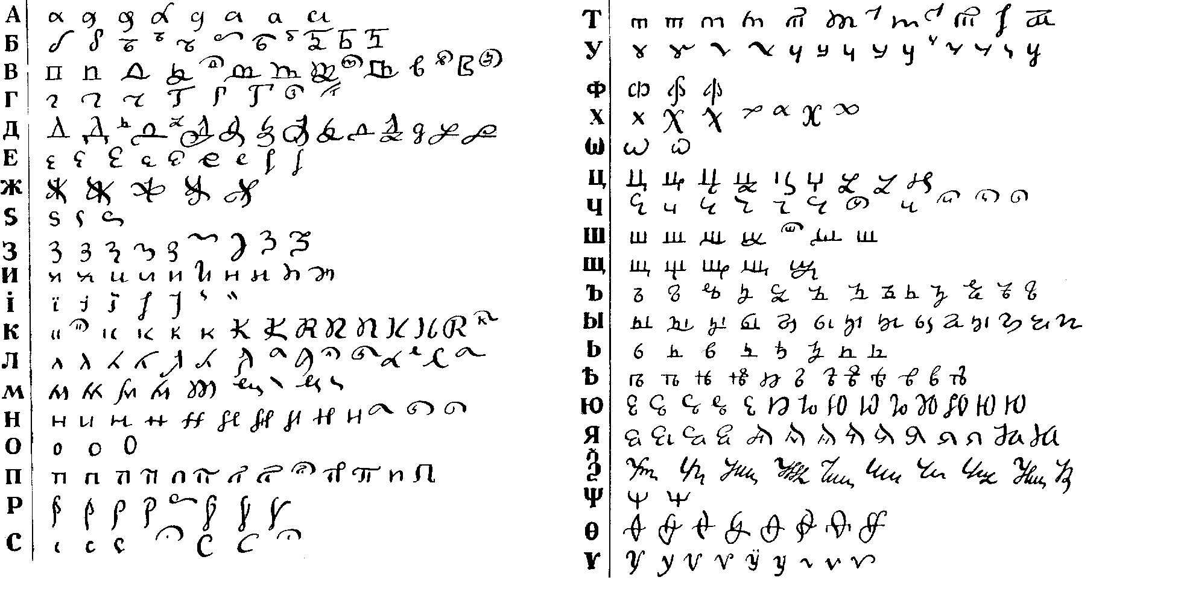

Да, выглядит такой набор вариантов чересчур разношерстно. Вы спросите, зачем было так заморачиваться с буквами. И зачем их столько.

Петр I думал так же. К 36 годам это огромное количество непонятных и часто излишних символов на письме ему так надоело, что он решился на большую реформу.

*Реформа азбуки (1707-1710)*

Петр хотел, чтобы в России было больше книг. Не церковных – гражданских. Но у него не выходило наладить в стране книгопечатание. И мешало именно состояние языка.

Во-первых, избыток букв. Часть из них устарела. Они были созданы под разнообразие древних гласных звуков, многие из которых за столетия стали произноситься одинаково. Зачем нужна «омега» (Ωω), если теперь она звучит как «о», и проще так и писать – «о»?

Во-вторых, у русского языка была сложнейшая графика. Все эти выносные буквы со специальными значками. А куча надстрочных знаков с обозначением ударений ( ́ ̀ ̑), придыханий ( ̛ ) и архаичное титло! С ними набирать книгу втрое дольше. Почему не пустить знаки в строку, а не громоздить «этажами»?!

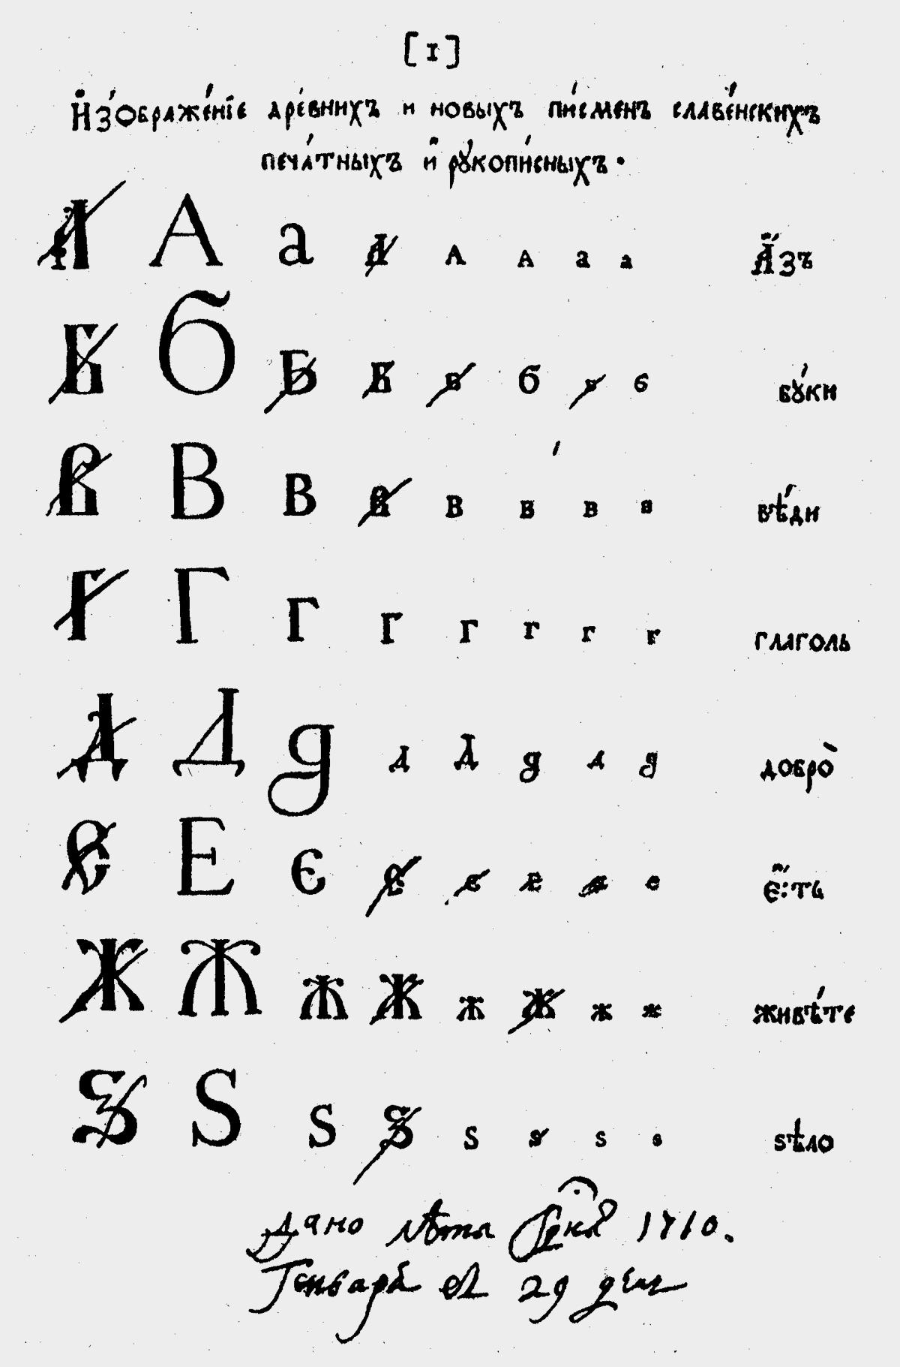

Царь просто взял и единым махом вычеркнул все лишнее из азбуки, оставив в ней только 38 букв. Таким «гражданским» алфавитом он собирался печатать нецерковные книги. Сам сделал эскизы от «А» до «Т», передал на отрисовку «дизайнеру» (инженеру Куленбаху), заказал в Амстердаме литеры для печатных станков. Правда, духовенство настояло, чтобы часть вычеркнутых царем букв вернулась. Так что люди в петровские времена сами до конца не знали, сколькими буквами они вправе располагать – 38 их или 45.

*Что же все-таки отменил Петр*

Единого мнения, какие буквы выкинул из азбуки царь, нет до сих пор – они уходили и возвращались. Сперва он удалил те, которыми почти не пользовался сам: «ѹ» или «Ȣ» («ук»), «ѿ» («от»), «ω» («омега»), «ξ» («кси»), «ѱ» («пси»), «ѵ» («ижица»), «ѧ» («юс малый»); ввёл «I» без точек для обозначения звука [и], заменил «ф» («ферт») буквой «ѳ» («фитой»). Буква «ӡ» («земля») пропала, уступив место в новой азбуке букве «Ѕ» («зело»), но уже в 1710 году вернулась, а «Ѕ» («зело») навсегда ушла из гражданского алфавита. И в петровских рукописях тоже пропадают то одни буквы, то другие. В итоге помимо известных нам современных букв в азбуке остались из старого набора лишь 4: «i», «ѣ», «ѳ» и «ѵ». Они продержались до 1918 года.

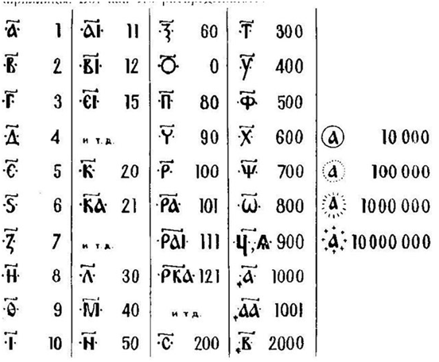

Зато одно можно сказать с уверенностью: Петр отказался от прежнего обозначения цифр на письме.

Вместо букв полуустава, щедро сдобренных разнообразными значками, Петр применил для написания чисел арабские цифры. А до него в России вели счёт с помощью вот этих обозначений. =>

Будьте настороже: эти же устаревшие знаки мог применять и сам реформатор, особенно в ранние годы.

*Итог*

Манера и даже буквенный состав петровского письма нестабильны, так как отражают крупнейшие перемены в языке, инициатором которых был сам Петр. По сути, это один из немногих людей, который переучил всю страну писать так, как пишет сам. Дальнейшим переходом рукописного письма и печати в одну строку мы обязаны ему.

Но это не отменяет того, что начертанные его рукой письма и акты - это свидетельства борьбы рационального духа преобразований с устаревшей системой - в данном случае, с системой архаичного письма. Графика этих документов противоречива, что серьезно затрудняет их расшифровку.

Машинное чтение документов, написанных столь необычным почерком, и станет вашей задачей на этот раз. Обученная нейросеть должна выдавать текст, не переводя на современный русский язык: в петровской орфографии, включая ошибки. Разделение на слова не обязательно, но желательно.

Успехов вам!